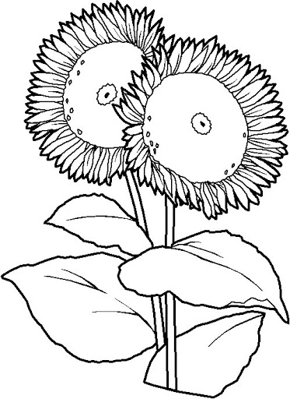
Četvrtak 30.4.2020.
HRVATSKI JEZIK
MEDIJSKA KULTURA: Bolek i Lolek
Jesi li čuo za Boleka i Loleka do sada? Ako nisi, danas je pravo vrijeme
da saznaš tko su oni. Oni su braća koja imaju svakakve avanture.
Pogledat ćeš crtani film o njima, a nakon toga napraviti malu analizu pogledanoga.
Crtić se nalazi na ovom linku:
https://www.youtube.com/watch?v=_p-y7AcRvJo

Kada si pogledao/pogledala, prepiši plan ploče i pitanja u bilježnicu, odgovori na njih te mi pošalji svoj rad na pregled do ponedjeljka.
Potrudi se jer ćeš dobiti ocjenu.

BOLEK I LOLEK
VRSTA: crtani poljski film
GODINA NASTANKA: 1964.
- Glavni likovi u ovom crtanom filmu su __________ i ________________ .
- Koje životinje se prikazuju u ovom crtiću?
- Što su sve Bolek i Lolek radili dok su bili sami kod kuće?
- Kako je Lolek oprao posuđe?
- Što je Bolek učinio s Lolekom jer mu se smijao kada su pali s ljestva?
- Što ti misliš o takvom ponašanju?
- Koji lik ti se više svidio i zašto?
- Koji dio ti je bio najsmješniji?
- Nacrtaj najsmješniji dio.

PRILAGOĐENI PROGRAM – NIKOLA – pogledati crtić, prepisati plan ploče i pitanja (1., 2., 3., 4., 7. i 9.)

TJELESNA I ZDRAVSTVENA KULTURA
Vježbaj uz sportaše na HRT3.

DOPUNSKA NASTAVA – MATEMATIKA – NIKOLA – prepiši zadatke u bilježnicu i riješi.
FAKTOR | 4 | 6 | 5 | 8 | 9 | 10 | 3 | 2 | 1 | 7
FAKTOR | 2 | 5 | 2 | 5 | 10 | 1 | 0 | 5 | 2 | 0
UMNOŽAK

DJELJENIK | 35 | 18 | 60 | 45 | 20 | 12 | 14 | 50 | 40 | 15
DJELITELJ | 5 | 2 | 10 | 5 | 2 | 2 | 2 | 5 | 10 | 5
KOLIČNIK

